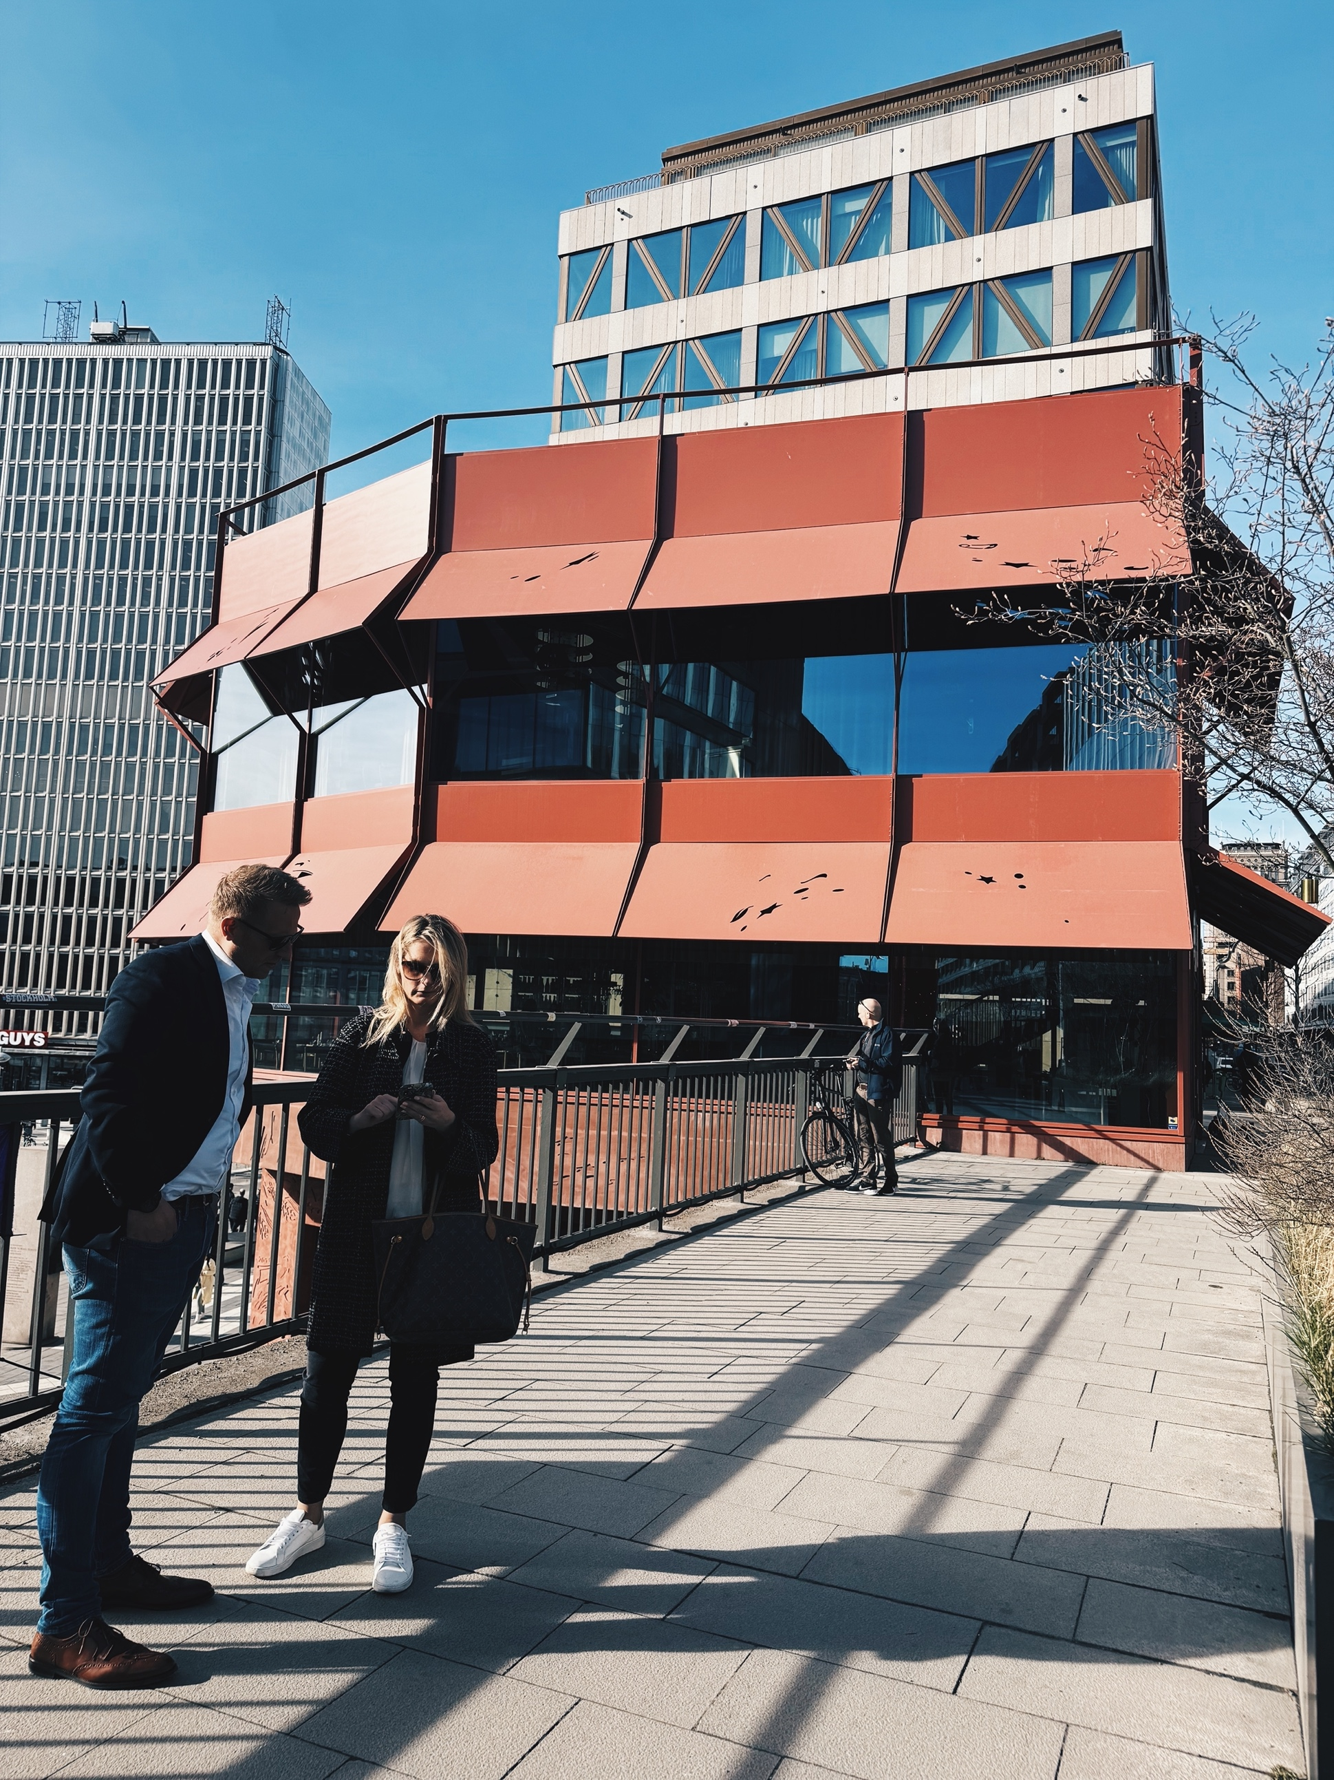
TalentCrew Sverige AB | Kungsgatan 9 | Stockholm | info@talentcrew.se
Medarbetarsamtal
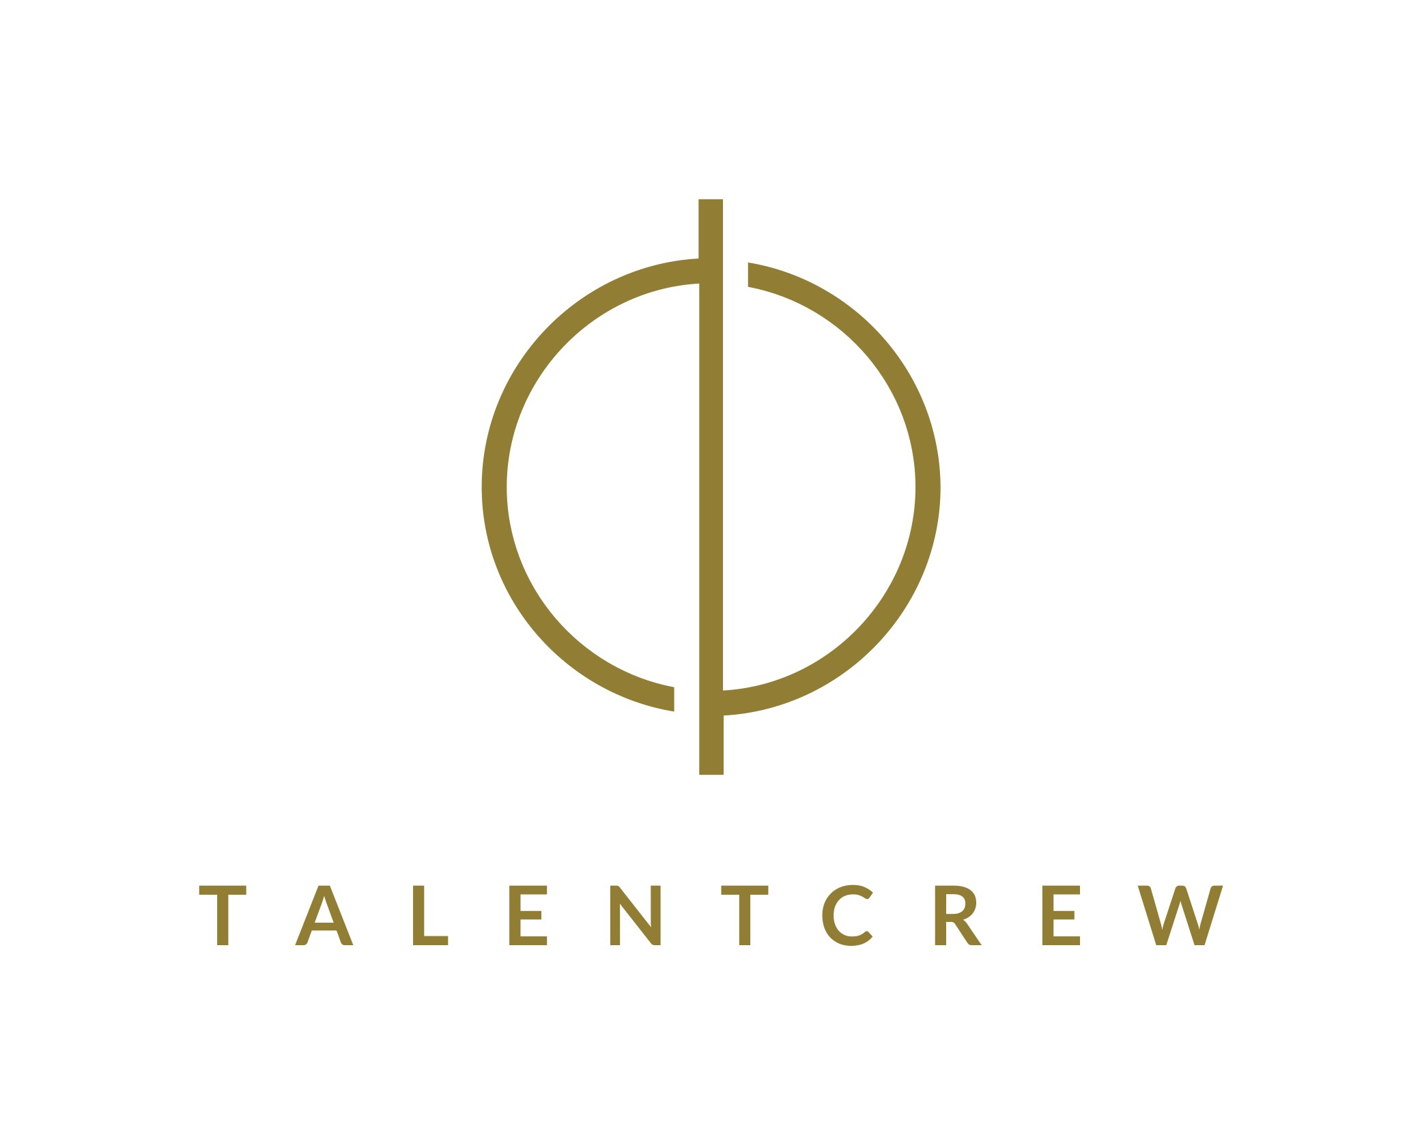
Medarbetarsamtal
Ett framgångsrikt medarbetarsamtal bygger på ömsesidig förståelse – både för individens ambitioner och organisationens behov. En central del av samtalet bör därför handla om mål kopplade till den konkreta roll medarbetaren har, och till de förväntningar som följer med den rollen.
Genom att utgå från vad rollen kräver – i form av ansvar, uppgifter och resultat – skapar vi tydlighet och meningsfullhet i målsättningen. Det gör att målen blir mer relevanta, uppnåeliga och motiverande, samtidigt som de bidrar till verksamhetens utveckling. Tanken med frågorna i denna mall är att öppna upp för en reflekterande dialog där chef och medarbetare tillsammans:
- Tydliggör vad som förväntas i rollen
- Följer upp tidigare mål och prestationer
- Sätter nya mål i linje med både individens och verksamhetens riktning
Samtalet ska vara ett stöd för kontinuerlig utveckling – inte en kontrollpunkt. Det handlar om att förstå, stärka och skapa förutsättningar för att varje medarbetare ska kunna lyckas i sitt arbete.
Rekommenderat format är 1:1-samtal mellan medarbetaren och chef i en lugn miljö, gärna med skriftlig förberedelse. Minst 1 gång per år.
Inledning och nuläge
- Hur trivs du i din roll just nu?
- Vad fungerar bra i det dagliga arbetet?
- Finns det något som hindrar dig från att prestera på bästa sätt?
Arbetsuppgifter och ansvar
- Känner du att dina arbetsuppgifter är tydliga?
- Finns det uppgifter du skulle vilja ta mer ansvar för – eller mindre?
- Hur tycker du din roll har utvecklats senaste tiden?
Mål och prestation
- Hur har det gått med de mål vi satte senast?
- Vilka resultat är du mest stolt över?
- Finns det något du önskat att du hunnit göra annorlunda?
Samarbete och arbetsmiljö
- Hur upplever du samarbetet med kollegor och ledning?
- Finns det något i arbetsmiljön du vill lyfta?
- Känner du att du blir lyssnad på och tagen på allvar?
Kompetens och utveckling
- Finns det kompetensområden du vill utveckla?
- Behöver du stöd, utbildning eller resurser för att växa?
- Vilka framtida karriärvägar ser du för dig – här eller längre fram?
Framåtblick och avslut
- Vad vill du fokusera mer på det kommande halvåret?
- Finns det några nya mål vi bör sätta tillsammans?
- Hur kan jag som chef stötta dig bättre?

